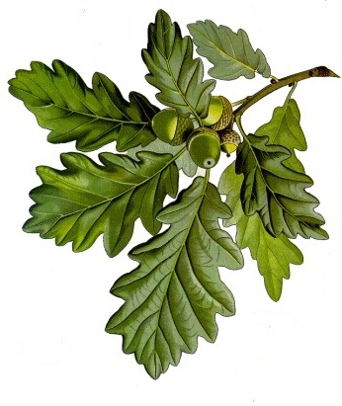
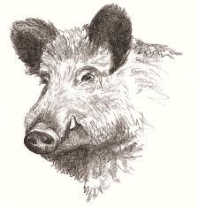
Sponzory našeho plesu jsou: železářství U VĚŽIČEK s.r.o., Granette a Starorežná Distilleries a.s. Prostějov, Restaurace Na Kovárně Prostějov, Agel a.s., Semo a.s. Smržice, Velkoobchod Arboeko s.r.o. Smržice, CPROPAGRO s.r.o., Výroba nábytku Šindelář, MN Modelář, Klempířství a pokrývačství p. Pleva, p. Chloupek, Minerva Boskovice a.s., ZD Výšovice,MS Čehovice, MS Čelčice-Skalka, MS Předina Kobeřice o.s., MS Pivín, MS Výšovice, MS Smržice, MS Mořice-Vrchoslavice, MS Čelechovice, MS Dobromilice, MS Hruška-Tvorovice, MS Háj Lešany, MS Nezamyslice, MS Tištín, MS Určice-Myslejovice, MS Blata Vrbátky, MS Želeč, Pohřební služba Václavková s.r.o., Jewelery stories-výroba šperku s příběhem p. Holík, Aeroklub Josefa Františka, Makovec a.s., Salon Samantha, p. Loebe, p. Puda, Hotel Tenis Club, LovKeramik-p. Horňáková, Výroby z paroží Lípa p. Hlaváček, OMS Prostějov,Barvy-laky p. Hýbl, Best Hunting s.r.o., p. Doleček, p. Procházková, členové KPK, Carstechnology s.r.o., Moto Morava s.r.o., Centrum Moravia spol. s.r.o.,Cars Moravia s.r.o. Stavebniny DEK, Cukrářství u Ježků Pivín, pí.senátorka B. Sekaninová, STIHL p.Otruba Plumlov, Optika Wagner Prostějov,Interforst CZ s.r.o.-Prostějov , Veterix, Honitba Bělecký mlýn, Honitba Pohorská p. Piňos, VLS Plumlov, MS Bohuslavice, MS Drahany, MS Lipová Hrochov, Les a zahrada s.r.o. Věžky, OBB stavební materiály spol s.r.o. Olomouc,PV AUTO PROSTĚJOV s.r.o., řeznictví a uzenářství p. Páleník s.r.o. Výšovice, Sady Dětkovice Všem sponzorům děkujeme!!!!!

